Klima školy – výsledky dotazníku

V měsíci květnu proběhlo na naší škole a současně na všech porubských školách zjišťování tvz. KLIMATU ŠKOLY anonymním dotazníkem, který připravil zřizovatel školy - ÚMOb Poruba.
Výsledky tohoto průzkumu přinášíme viz níže. Zpětná vazba bude vyhodnocena s třídními kolektivy, školním parlamentem a pedagogy na konci školního roku a v měsíci září s rodiči na třídních schůzkách a jednáních SRPŠ i Školské rady.
Děkujeme všem našim respondentům za vyjádření.

Vyhodnocení klimatu školy po jednotlivých kategoriích
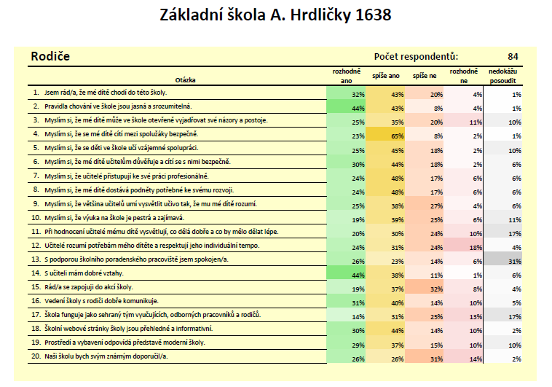

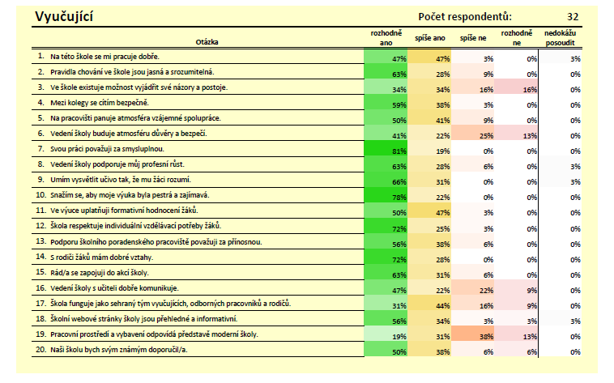

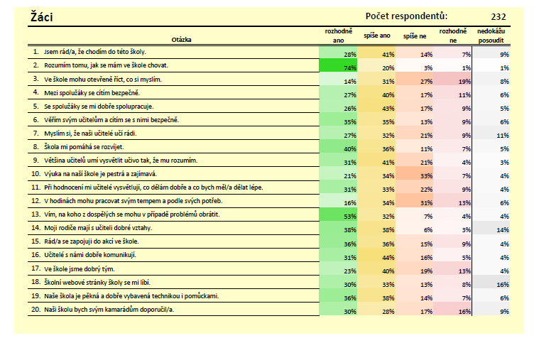

Vyhodnocení klimatu ZŠ a SŠ Poruba
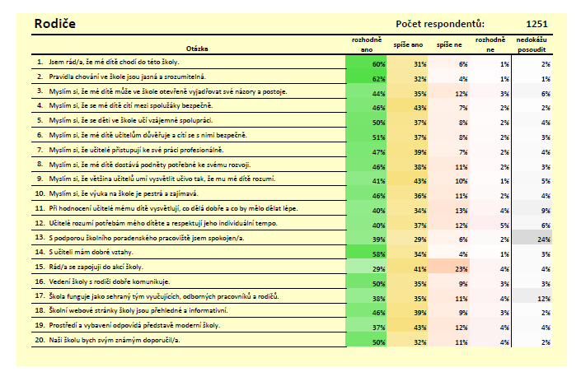
po jednotlivých kategoriích

